Санкт-Петербургский Национальный Исследовательский Университет

Информационных Технологий, Механики и Оптики

Факультет инфокоммуникационных технологий и систем связи

**Лабораторная работа №4**

**Вариант №1**

Выполнил(и:)

Гусев Я.А.

Проверил

Мусаев А.А.

Санкт-Петербург,

2022

**Задание 3**

Для начала создадим лабиринт (в нашей реализации – 2д список) (см. рисунок 1). 1 – стена, 0 – проход.

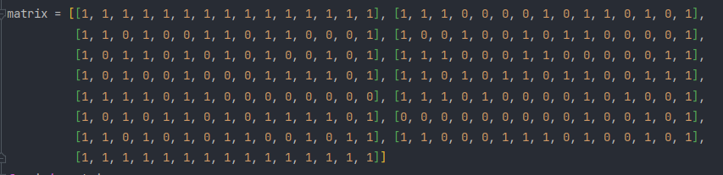

Рисунок 1 – 2д список, Лабиринт.

Задаём координаты входа (см. рисунок 2).



Рисунок 2 – Координаты старта

Основная функция pathfinder на рисунке 3. Если мы не были на нашей координате, добавляем ее в список been. Если же наша локация – граница лабиринта, то присваиваем её координату в переменную end, так как эта координата – выход из лабиринта. Далее в четырёх условиях if, отвечающих за разные ходы (вверх, вниз, влево, вправо) проверяем следующее:

1. Ячейка = 0, т.е. путь свободен.
2. Ячейка не выходит за границы лабиринта
3. Мы ещё не были в этой ячейке.

Если все условия выполнены, то рекурсивно запускается эта же функция, но с новой координатой в переменной location, а также в нашу ячейку присваивается weight, обозначающая расстояние от входа (в начале функции к ней прибавляется единица).

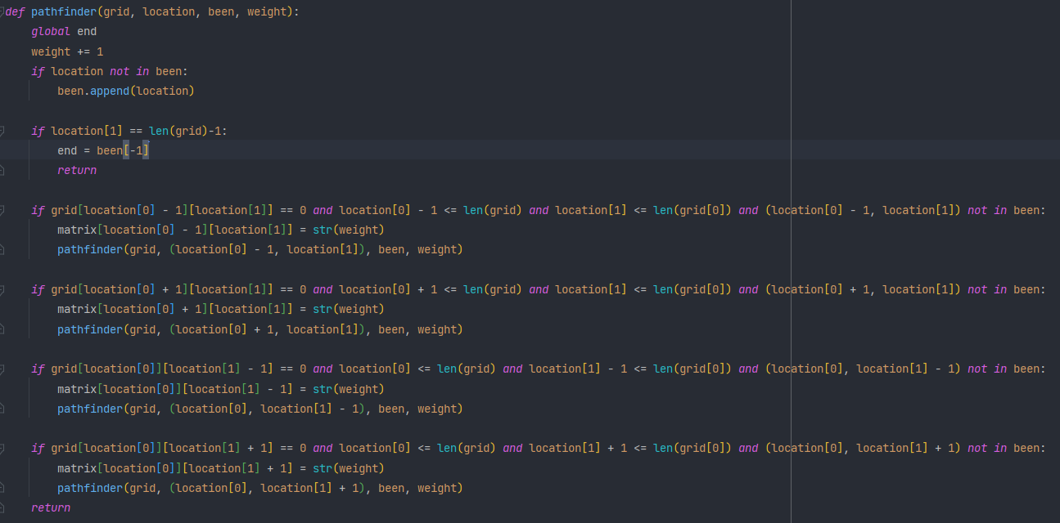

Рисунок 3 – Функция pathfinder нахождения выхода из лабиринта

Теперь в переменной end у нас хранится координата выхода из лабиринта. Задание выполнено, выход найден.